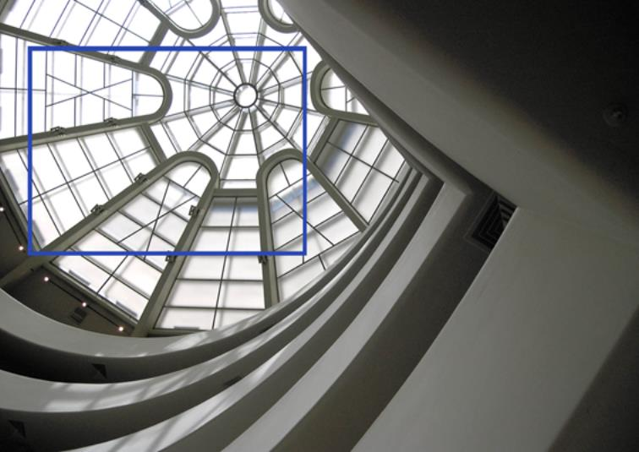





SCHEDA DI ISCRIZIONE

LA COMPOSIZIONE FOTOGRAFICA Il linguaggio della fotografia e l’arte della figurazione
• Dati identificativi del partecipante:

Cognome e nome ………………………………………………………………………………………………………

C.F. ……………………………………………………. P.I……………………………………………………………..

Via e n. civico …………………………………………………………………………………………………………….

Cap. …………… Città ……………………………………………. Provincia ………………………………………

Tel. ……………………………… Fax ……………………………… E-mail …………………………………………

• Dati per la fattura (da compilare solo se diversi dai precedenti):

Cognome e nome o ragione sociale ……………………………………………………………………………..

Via …………………………………………………………………………………………………………………….

Cap. ………......Città ……………………………………………….. Provincia ………………………………….

C.F. (obbligatorio se persona fisica) …………………………………………………………………………………………….

P.I. (obbligatorio se persona giuridica) ………………………………………………………………………………………….

Tel. ……………………………… Fax ……………………………… E-mail …………………………………………

• Quota e modalità di pagamento:
Quota di iscrizione Iscritti all’Ordine Architetti di Reggio Emilia €. 65,00 + IVA 22% Totale €. 79,30
Quota di iscrizione altri Ordini ed esterni €. 85,00 + IVA 22% Totale €. 102,00
da pagarsi mediante bonifico bancario sul c/c IT 85 P 02008 12834 000100694697 intestato a Fondazione Architetti Reggio Emilia.
Al pagamento farà seguito regolare fattura quietanzata che verrà inviata tramite e-mail.

• Termine iscrizione: 13 novembre 2017

• Segreteria organizzativa:
Fondazione Architetti di Reggio Emilia tel. 0522/ 454744 – fax 0522/ 454744 - e-mail fondazione@architetti.re.it
Il pagamento dovrà essere effettuato solo dopo conferma della Segreteria organizzativa dell’effettiva esecuzione del corso.

Ai sensi della legge 675/96 “Tutela dei dati personali”, do il consenso ad utilizzare i miei dati personali esclusivamente per lo svolgimento degli adempimenti necessari alla gestione e all’amministrazione della mia partecipazione al corso.

Data ………………………………………..

Firma del partecipante ____________________________________________________________

nonché

Firma del destinatario della fattura
se diverso dal partecipante ____________________________________________________________
(se azienda, apporre anche timbro)

